桃園市龍潭區三坑國小110學年度下學期(期末)家長委員會議
校 務 工 作 報 告 發 言 單
單 位 | 總務處 | 職 稱 | 總務主任 | 姓 名 | 彭康助
發 言 內 容 | - 完成舊有循環飲水管線封閉與更改（自來水）接管，達成有效節電。  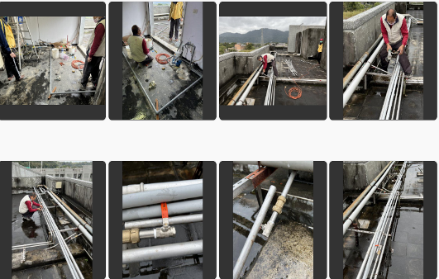  - 完成請廠商增設行人道PC板雨遮與座椅位置調整，提供學生安全的就學環境。  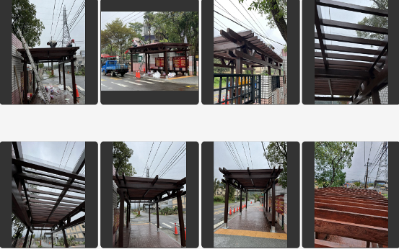  - 完成全校冷機 * 32台內/外機清洗作業，維護學生使用冷氣的清潔。  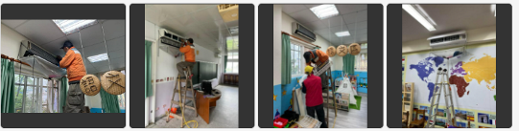  - 辦理「油漆粉刷工程」補助款9萬5000元整，經費來源為桃園市政府補助款。油漆區域：中廊天頂牆面、稻香樓一樓及二樓樓梯走廊牆面、風雨教室牆面。  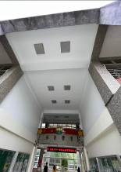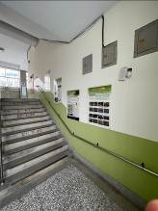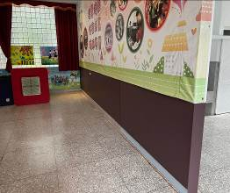  以下五、六、七項採購案，為今年度（111年）桃園市政府教育局之教育經費補助款。在校長的努力爭取經費，還有感謝現任家長會 林會長，榮譽會長的一起奔走下，總共獲得學區3位市議員的教育經費建議補助款，合計150萬8000元整，茲分述如下：  - 辦理本校「教學設備改善採購案」，經費來源為桃園市政府教育局補助款40萬8,000元整。  - .風雨教室品格牆大圖輸出  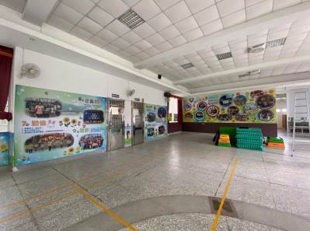  - .平板電腦（含皮套）16台  - .充電櫃(16片)乙台  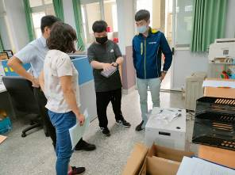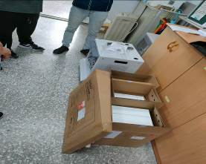  4 .四樓綜合教室86吋觸控液晶顯示器(含雙層對開黑板) 乙台  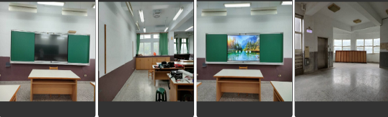  5 .四樓綜合教室10KW一級節能冷氣及冷氣刷卡機乙台  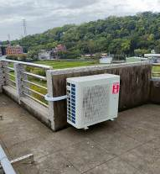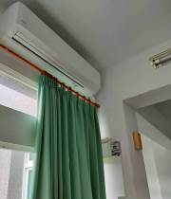  六、辦理本校「戶外球場整建工程」，工程款87萬8,000元整，經費來源為桃園市政府教育局補助款120萬元整。  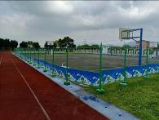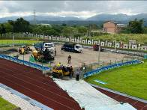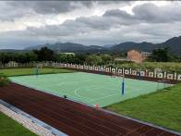  整修前 施工中 完工後  - 辦理本校「校園監視系統設備更新案」補助款50萬元整，經費來源為  桃園市政府補助款（預計暑假7/31前完工）。  - 辦理本校「兒童遊戲場改善工程」，經費來源為桃園市政府教育局補助  款57萬元整。  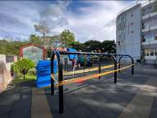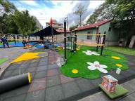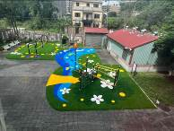  整修前 施工中 完工後  - 辦理本校「111學年度公立幼兒園增班-改善基礎環境及教學設備購置  工程」，工程款新台幣141萬元整，經費來源為桃園市政府教育局補助款190萬元整（預計暑假8/22前完工）。  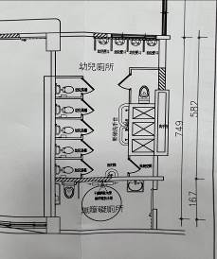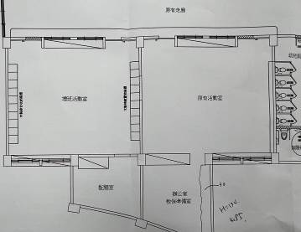  - 完成校園樹木解說牌57面，補助款18,060萬元整，經費來源為教育部補助款。  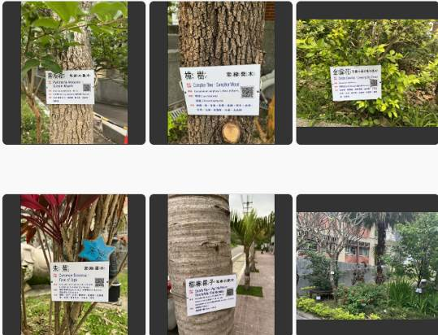  - 桃園市政府水務局：辦理本校～三坑國小等5校『桃園市市轄所屬學校申請物水納入本市公共污水下水道系統工程』（水務局-發包中）  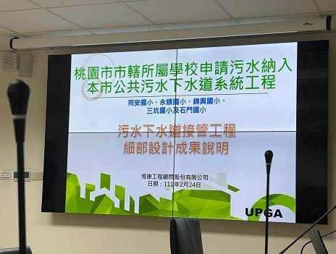  - 桃園市政府：辦理本校『頂樓太陽能光電發電系統工程』  （預計8/31前完工）  